Список администрации СШГ №17
ФИО | Место работы и должность | Контактные данные | Фото
Абуталипова Гульназира Хамитовна | Заместитель директора по УВР в 5-11 классах с русским языком обучения | 8 (716) 2- 42-90-17  gulnazira78kz@mail.ru | 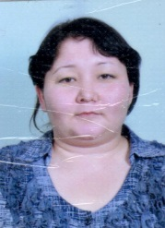
Бекишева Шолпан  Ерденовна | Заместитель директора по НМР | 8 (716) 2- 42-90-17  venera70710@mail.ru | 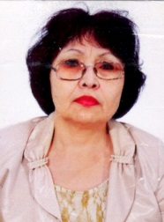
Жолдыбаева Динара Анварбекова | Зам. по ВР Учитель казахского языка и литературы | 8 (716) 2- 42-38-83  zholdybaeva-80@mail.ru | 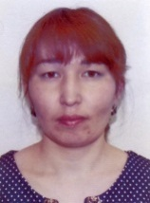
Кутербекова Гаухар Талгатовна | Заместитель директора по УВР в 5-11 классах с казахским языком обучения | 8 (716) 2- 42-90-17  gkuterbekova@mail.ru | 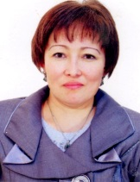
Сагындыкова Толкын Турсуновна | Заместитель директора по УВР в 0, 1-4 классах с казахским языком обучения | 8 (716) 2- 72-22-57  sagindikovamadieva@mail.ru | 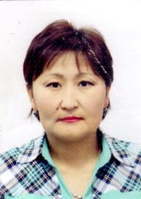
Таласпаева Гульнара Маликовна | Заместитель директора по УВР в 0, 1-4 классах с русским языком обучения | 8 (716) 2- 72-22-57  shampusya@mail.ru | 

